Visão geral de alto nível do AMQP 0-9-1 e do

O que é AMQP 0-9-1?
AMQP 0-9-1 (Advanced Message Queuing Protocol) é um protocolo de mensagens que permite que aplicativos clientes em conformidade se comuniquem com Brokers de middleware de mensagens em conformidade.

Brokers e sua função

Os Brokers de mensagens recebem mensagens de publicadores (aplicativos que as publicam, também conhecidos como produtores) e as encaminham para Consumers (aplicativos que as processam).

Como é um protocolo de rede, os publicadores, Consumers e o broker podem residir em máquinas diferentes.

Modelo AMQP 0-9-1 em resumo
O modelo AMQP 0-9-1 tem a seguinte visão do mundo: as mensagens são publicadas em trocas, que geralmente são comparadas a agências de correio ou caixas de correio. As trocas então distribuem cópias de mensagens para Queues usando regras chamadas vinculações. Então, o broker entrega mensagens para Consumers inscritos em Queues ou os Consumers buscam/puxam mensagens de Queues sob demanda.

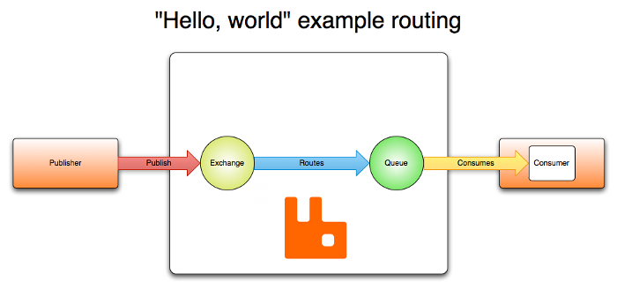

Ao publicar uma mensagem, os publicadores podem especificar vários atributos de mensagem (metadados de mensagem). Alguns desses metadados podem ser usados ​​pelo broker, no entanto, o restante é completamente opaco para o broker e é usado apenas por aplicativos que recebem a mensagem.

As redes não são confiáveis ​​e os aplicativos podem falhar ao processar mensagens, portanto, o modelo AMQP 0-9-1 tem uma noção de confirmações de mensagem: quando uma mensagem é entregue a um consumidor, o consumidor notifica o broker, automaticamente ou assim que o desenvolvedor do aplicativo decidir fazê-lo. Quando as confirmações de mensagem estão em uso, um broker só removerá completamente uma mensagem de uma fila quando receber uma notificação para essa mensagem (ou grupo de mensagens).

Em certas situações, por exemplo, quando uma mensagem não pode ser roteada, as mensagens podem ser devolvidas aos publicadores, descartadas ou, se o broker implementar uma extensão, colocadas em uma chamada "fila de mensagens mortas" (dead letter queue). Os publicadores escolhem como lidar com situações como essa publicando mensagens usando certos parâmetros.

Queues, trocas e vinculações são coletivamente chamadas de entidades AMQP.

AMQP 0-9-1 é um protocolo programável

AMQP 0-9-1 é um protocolo programável no sentido de que as entidades AMQP 0-9-1 e os esquemas de roteamento são definidos principalmente pelos próprios aplicativos, não por um administrador de broker. Consequentemente, são feitas provisões para operações de protocolo que declaram Queues e trocas, definem Bindings entre elas, assinam Queues e assim por diante.

Isso dá aos desenvolvedores de aplicativos muita liberdade, mas também exige que eles estejam cientes de potenciais conflitos de definição. Na prática, conflitos de definição são raros e geralmente indicam uma configuração incorreta.

Os aplicativos declaram as entidades AMQP 0-9-1 de que precisam, definem os esquemas de roteamento necessários e podem optar por excluir entidades AMQP 0-9-1 quando elas não são mais usadas.

Exchanges e Exchange Types

As trocas são entidades AMQP 0-9-1 para onde as mensagens são enviadas. As trocas pegam uma mensagem e a roteiam para zero ou mais Queues. O algoritmo de roteamento usado depende do tipo de troca e das regras chamadas bindings. Os brokeres AMQP 0-9-1 fornecem quatro tipos de troca:

Exchange type | Default pre-declared names
Direct exchange | (Empty string) and amq.direct
Fanout exchange | amq.fanout
Topic exchange | amq.topic
Headers exchange | amq.match (and amq.headers in RabbitMQ)

Além do tipo de troca, as trocas são declaradas com uma série de atributos, os mais importantes dos quais são:

- Nome
- Durabilidade (as trocas sobrevivem à reinicialização do broker)
- Exclusão automática (a troca é excluída quando a última fila é desvinculada dela)
- Argumentos (opcional, usado por plugins e recursos específicos do broker)
As trocas podem ser duráveis ​​ou transitórias. As trocas duráveis ​​sobrevivem à reinicialização do broker, enquanto as transitórias não (elas precisam ser declaradas novamente quando o broker volta a ficar online). Nem todos os cenários e casos de uso exigem que as trocas sejam duráveis.

Default Exchange
A Default Exchange é uma Direct Exchange sem nome (string vazia) pré-declarada pelo broker. Ela tem uma propriedade especial que a torna muito útil para aplicações simples: cada fila que é criada é automaticamente vinculada a ela com uma chave de roteamento que é a mesma que o nome da fila.

Por exemplo, quando você declara uma fila com o nome de "search-indexing-online", o broker AMQP 0-9-1 a vinculará à Default Exchange usando "search-indexing-online" como a chave de roteamento (neste contexto, às vezes chamada de chave de vinculação). Portanto, uma mensagem publicada na Default Exchange com a chave de roteamento "search-indexing-online" será roteada para a fila "search-indexing-online". Em outras palavras, a Default Exchange faz parecer que é possível entregar mensagens diretamente às Queues, mesmo que isso não seja tecnicamente o que esteja acontecendo.

A Default Exchange, no RabbitMQ, não permite operações de vinculação/desvinculação. Vincular operações à Default Exchange resultará em erro.

Direct Exchange
Uma Direct Exchange entrega mensagens para Queues com base na chave de roteamento de mensagens. Uma Direct Exchange é ideal para o roteamento unicast de mensagens. Elas podem ser usadas para roteamento multicast também.

Aqui está como funciona:

- Uma fila se vincula à troca com uma chave de roteamento K
- Quando uma nova mensagem com chave de roteamento R chega à Direct Exchange, a troca a encaminha para a fila se K = R
- Se várias Queues forem vinculadas a uma Direct Exchange com a mesma chave de roteamento K, a troca encaminhará a mensagem para todas as Queues para as quais K = R

Uma Direct Exchange pode ser representada graficamente da seguinte forma:

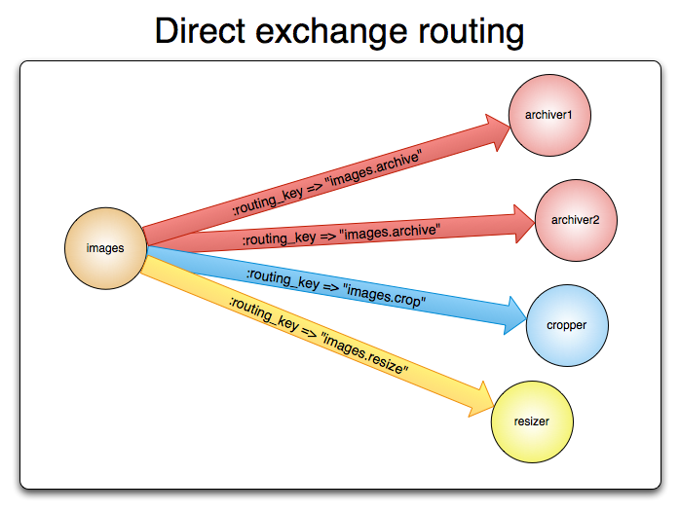

Fanout Exchange

Um fanout exchange encaminha mensagens para todas as Queues que estão vinculadas a ele e a chave de roteamento é ignorada. Se N Queues estiverem vinculadas a um fanout exchange, quando uma nova mensagem for publicada para esse exchange, uma cópia da mensagem será entregue a todas as N Queues. Fanout exchanges são ideais para o roteamento de transmissão de mensagens.

Como um fanout exchange entrega uma cópia de uma mensagem para cada fila vinculada a ele, seus casos de uso são bem semelhantes:

- Jogos online multijogador massivos (MMO) podem usá-lo para atualizações de classificação ou outros eventos globais
- Sites de notícias esportivas podem usar fanout exchanges para distribuir atualizações de pontuação para clientes móveis quase em tempo real
- Sistemas distribuídos podem transmitir várias atualizações de estado e configuração
- Chats em grupo podem distribuir mensagens entre participantes usando um fanout exchange (embora o AMQP não tenha um conceito integrado de presença, então o XMPP pode ser uma escolha melhor)

Um fanout exchange pode ser representado graficamente da seguinte forma:

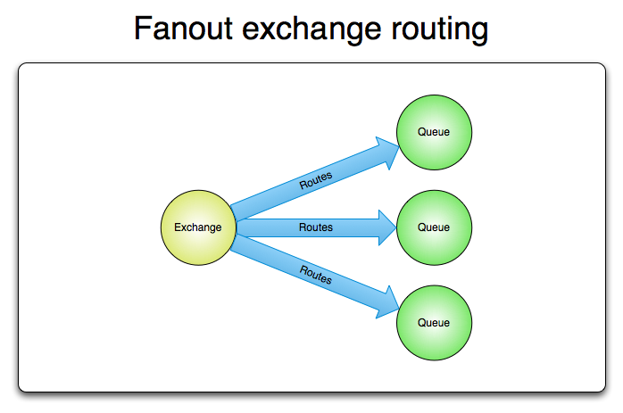

Topic Exchange

As trocas de tópicos roteiam mensagens para uma ou muitas Queues com base na correspondência entre uma chave de roteamento de mensagens e o padrão que foi usado para vincular uma fila a uma troca. O tipo de Topic Exchange é frequentemente usado para implementar várias variações de padrões de publicação/assinatura. As trocas de tópicos são comumente usadas para o roteamento multicast de mensagens.

As trocas de tópicos têm um conjunto muito amplo de casos de uso. Sempre que um problema envolve vários Consumers/aplicativos que escolhem seletivamente qual tipo de mensagens desejam receber, o uso de trocas de tópicos deve ser considerado.

Exemplos de uso:

- Distribuição de dados relevantes para localização geográfica específica, por exemplo, pontos de venda
- Processamento de tarefas em segundo plano feito por vários trabalhadores, cada um capaz de lidar com um conjunto específico de tarefas
- Atualizações de preços de ações (e atualizações em outros tipos de dados financeiros)
- Atualizações de notícias que envolvem categorização ou marcação (por exemplo, apenas para um esporte ou time específico)
- Orquestração de serviços de diferentes tipos na nuvem
- Arquitetura distribuída/construções ou pacotes de software específicos do SO onde cada construtor pode lidar com apenas uma arquitetura ou SO
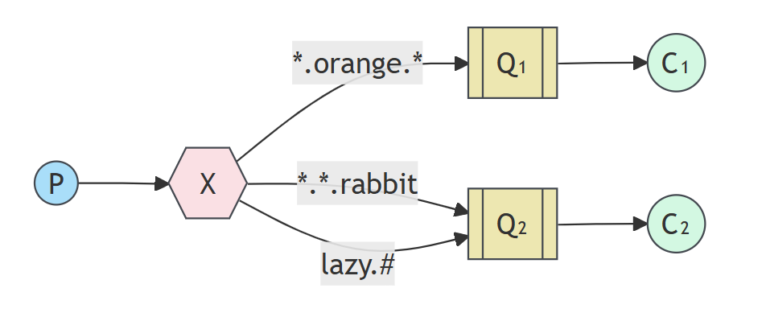

Headers Exchange

Um headers exchange é projetado para roteamento em múltiplos atributos que são mais facilmente expressos como cabeçalhos de mensagem do que uma chave de roteamento. Headers exchanges ignoram o atributo de chave de roteamento. Em vez disso, os atributos usados ​​para roteamento são retirados do atributo headers. Uma mensagem é considerada correspondente se o valor do cabeçalho for igual ao valor especificado na vinculação.

É possível vincular uma fila a um headers exchange usando mais de um cabeçalho para correspondência. Nesse caso, o broker precisa de mais uma informação do desenvolvedor do aplicativo, ou seja, ele deve considerar mensagens com qualquer um dos cabeçalhos correspondentes, ou todos eles? É para isso que serve o argumento de vinculação "x-match". Quando o argumento "x-match" é definido como "any", apenas um valor de cabeçalho correspondente é suficiente. Como alternativa, definir "x-match" como "all" determina que todos os valores devem corresponder.

Para "any" e "all", os cabeçalhos que começam com a string x- não serão usados ​​para avaliar correspondências. Definir "x-match" como "any-with-x" ou "all-with-x" também usará cabeçalhos começando com a string x- para avaliar correspondências.

As trocas de cabeçalhos podem ser vistas como "trocas diretas com esteroides". Como elas roteiam com base em valores de cabeçalho, elas podem ser usadas como trocas diretas onde a chave de roteamento não precisa ser uma string; pode ser um inteiro ou um hash (dicionário), por exemplo.

Queues

As Queues no modelo AMQP 0-9-1 são muito semelhantes às Queues em outros sistemas de enfileiramento de mensagens e tarefas: elas armazenam mensagens que são consumidas por aplicativos. As Queues compartilham algumas propriedades com as trocas, mas também têm algumas propriedades adicionais:

- Nome
- Durável (a fila sobreviverá a uma reinicialização do broker)
- Exclusivo (usado por apenas uma conexão e a fila será excluída quando essa conexão for fechada)
- Exclusão automática (a fila que teve pelo menos um consumidor é excluída quando o último consumidor cancela a assinatura)
- Argumentos (opcional; usado por plug-ins e recursos específicos do broker, como TTL da mensagem, limite de comprimento da fila, etc.)
Antes que uma fila possa ser usada, ela precisa ser declarada. Declarar uma fila fará com que ela seja criada se ainda não existir. A declaração não terá efeito se a fila já existir e seus atributos forem os mesmos da declaração. Quando os atributos da fila existentes não forem os mesmos da declaração, uma exceção no nível do canal com o código 406 (PRECONDITION_FAILED) será gerada.

Queue Names
Os aplicativos podem escolher nomes de fila ou pedir ao broker para gerar um nome para eles. Os nomes de fila podem ter até 255 bytes de caracteres UTF-8. Um broker AMQP 0-9-1 pode gerar um nome de fila exclusivo em nome de um aplicativo. Para usar esse recurso, passe uma string vazia como o argumento do nome da fila. O nome gerado será retornado ao cliente com a resposta da declaração da fila.

Os nomes de fila que começam com "amq." são reservados para uso interno pelo broker. Tentativas de declarar uma fila com um nome que viole essa regra resultarão em uma exceção no nível do canal com o código de resposta 403 (ACCESS_REFUSED).

Queue Durability

No AMQP 0-9-1, as filas podem ser declaradas como duráveis ​​ou transitórias. Os metadados de uma fila durável são armazenados no disco, enquanto os metadados de uma fila transitória são armazenados na memória quando possível.

A mesma distinção é feita para mensagens no momento da publicação.

Em ambientes e casos de uso em que a durabilidade é importante, os aplicativos devem usar filas duráveis ​​e garantir que os publicadores marquem as mensagens publicadas como persistentes.

Bindings
Bindings são regras que as bolsas usam (entre outras coisas) para rotear mensagens para filas. Para instruir uma bolsa E a rotear mensagens para uma fila Q, Q precisa ser vinculada a E. Bindings podem ter um atributo de chave de roteamento opcional usado por alguns tipos de bolsa. O propósito da chave de roteamento é selecionar certas mensagens publicadas em uma bolsa para serem roteadas para a fila vinculada. Em outras palavras, a chave de roteamento atua como um filtro.

Para fazer uma analogia:

- A fila é como seu destino na cidade de Nova York
- A bolsa é como o aeroporto JFK
- Bindings são rotas do JFK para seu destino. Pode haver zero ou muitas maneiras de alcançá-lo
Ter essa camada de indireção permite cenários de roteamento que são impossíveis ou muito difíceis de implementar usando a publicação diretamente em filas e também elimina certa quantidade de trabalho duplicado que os desenvolvedores de aplicativos precisam fazer.

Se uma mensagem não puder ser roteada para nenhuma fila (por exemplo, porque não há vinculações para a troca na qual foi publicada), ela será descartada ou retornada ao publicador, dependendo dos atributos da mensagem que o publicador definiu.

Consumers

Armazenar mensagens em filas é inútil, a menos que os aplicativos possam consumi-las. No modelo AMQP 0-9-1, há duas maneiras de os aplicativos fazerem isso:

- Inscrever-se para que as mensagens sejam entregues a eles ("push API"): esta é a opção recomendada
- Sondagem (Polling) ("pull API"): esta maneira é altamente ineficiente e deve ser evitada na maioria dos casos

Com a "push API", os aplicativos precisam indicar interesse em consumir mensagens de uma fila específica. Quando o fazem, dizemos que registram um consumidor ou, simplesmente, assinam uma fila. É possível ter mais de um consumidor por fila ou registrar um consumidor exclusivo (exclui todos os outros Consumers da fila enquanto ele está consumindo).

Cada consumidor (assinatura) tem um identificador chamado tag de consumidor. Ele pode ser usado para cancelar a assinatura de mensagens. As tags de consumidor são apenas strings.

Reconhecimentos de mensagens (Message Acknowledgements)
Aplicativos de consumidor – ou seja, aplicativos que recebem e processam mensagens – podem ocasionalmente falhar ao processar mensagens individuais, perder a conexão com o servidor ou falhar de muitas outras maneiras.

Há também a possibilidade de problemas de rede causarem problemas. Isso levanta uma questão: quando o broker deve remover mensagens das filas? A especificação AMQP 0-9-1 dá aos consumidores controle sobre isso. Existem dois modos de reconhecimento:

- Após o broker enviar uma mensagem para um aplicativo (usando o método basic.deliver ou basic.get-ok).
- Após o aplicativo enviar de volta um reconhecimento (usando o método basic.ack).
A primeira opção é chamada de modelo de reconhecimento automático, enquanto a última é chamada de modelo de reconhecimento explícito. Com o modelo explícito, o aplicativo escolhe quando é hora de enviar um reconhecimento. Pode ser logo após receber uma mensagem, ou depois de persisti-la em um armazenamento de dados antes do processamento, ou depois de processar completamente a mensagem (por exemplo, buscar com sucesso uma página da Web, processá-la e armazená-la em algum armazenamento de dados persistente).

Se um consumidor morrer sem enviar uma confirmação, o corretor o entregará novamente a outro consumidor ou, se nenhum estiver disponível no momento, o corretor aguardará até que pelo menos um consumidor esteja registrado na mesma fila antes de tentar a nova entrega.

Rejecting Messages
When a consumer application receives a message, processing of that message may or may not succeed. An application can indicate to the broker that message processing has failed (or cannot be accomplished at the time) by rejecting a message. When rejecting a message, an application can ask the broker to discard or requeue it. When there is only one consumer on a queue, make sure you do not create infinite message delivery loops by rejecting and requeueing a message from the same consumer over and over again.

Reconhecimentos Negativos (Negative Acknowledgements)

Mensagens são rejeitadas com o método basic.reject. Há uma limitação que basic.reject tem: não há como rejeitar várias mensagens como você pode fazer com reconhecimentos. No entanto, se você estiver usando RabbitMQ, então há uma solução. RabbitMQ fornece uma extensão AMQP 0-9-1 conhecida como reconhecimentos negativos ou nacks. Para mais informações, consulte os guias Confirmações e extensão basic.nack.

Pré-busca de mensagens
Para casos em que vários consumidores compartilham uma fila, é útil poder especificar quantas mensagens cada consumidor pode enviar de uma vez antes de enviar a próxima confirmação. Isso pode ser usado como uma técnica simples de balanceamento de carga ou para melhorar o rendimento se as mensagens tendem a ser publicadas em lotes. Por exemplo, se um aplicativo de produção envia mensagens a cada minuto devido à natureza do trabalho que está fazendo.

Observe que o RabbitMQ suporta apenas contagem de pré-busca em nível de canal, não pré-busca baseada em conexão ou tamanho.

Atributos de mensagem e carga útil (Message Attributes and Payload)
As mensagens no modelo AMQP 0-9-1 têm atributos. Alguns atributos são tão comuns que a especificação AMQP 0-9-1 os define e os desenvolvedores de aplicativos não precisam pensar no nome exato do atributo. Alguns exemplos são

- Tipo de conteúdo
- Codificação de conteúdo
- Chave de roteamento
- Modo de entrega (persistente ou não)
- Prioridade da mensagem
- Carimbo de data/hora de publicação da mensagem
- Período de expiração
- ID do aplicativo do publicador
Alguns atributos são usados ​​por corretores AMQP, mas a maioria está aberta à interpretação por aplicativos que os recebem. Alguns atributos são opcionais e conhecidos como cabeçalhos. Eles são semelhantes aos X-Headers em HTTP. Os atributos de mensagem são definidos quando uma mensagem é publicada.

As mensagens também têm uma carga útil (os dados que elas carregam), que os corretores AMQP tratam como uma matriz de bytes opaca. O corretor não inspecionará ou modificará a carga útil. É possível que as mensagens contenham apenas atributos e nenhuma carga útil. É comum usar formatos de serialização como JSON, Thrift, Protocol Buffers e MessagePack para serializar dados estruturados para publicá-los como a carga útil da mensagem. Os pares de protocolo normalmente usam os campos "content-type" e "content-encoding" para comunicar essas informações, mas isso é apenas por convenção.

As mensagens podem ser publicadas como persistentes, o que faz com que o broker as persista no disco. Se o servidor for reiniciado, o sistema garante que as mensagens persistentes recebidas não sejam perdidas. Simplesmente publicar uma mensagem em uma troca durável ou o fato de que a(s) fila(s) para a qual ela é roteada são duráveis ​​não torna uma mensagem persistente: tudo depende do modo de persistência da própria mensagem. Publicar mensagens como persistentes afeta o desempenho (assim como com os armazenamentos de dados, a durabilidade tem um certo custo em desempenho).

Conexões (Connections)

As conexões AMQP 0-9-1 geralmente são de longa duração. O AMQP 0-9-1 é um protocolo de nível de aplicativo que usa TCP para entrega confiável. As conexões usam autenticação e podem ser protegidas usando TLS. Quando um aplicativo não precisa mais ser conectado ao servidor, ele deve fechar graciosamente sua conexão AMQP 0-9-1 em vez de fechar abruptamente a conexão TCP subjacente.

Canais (Channels)
Alguns aplicativos precisam de várias conexões com o broker. No entanto, não é desejável manter muitas conexões TCP abertas ao mesmo tempo porque isso consome recursos do sistema e dificulta a configuração de firewalls. As conexões AMQP 0-9-1 são multiplexadas com canais que podem ser considerados "conexões leves que compartilham uma única conexão TCP".

Toda operação de protocolo realizada por um cliente acontece em um canal. A comunicação em um canal específico é completamente separada da comunicação em outro canal, portanto, cada método de protocolo também carrega um ID de canal (também conhecido como número do canal), um inteiro que tanto o broker quanto os clientes usam para descobrir para qual canal o método é.

Um canal só existe no contexto de uma conexão e nunca por si só. Quando uma conexão é fechada, todos os canais nela também são.

Para aplicativos que usam vários threads/processos para processamento, é muito comum abrir um novo canal por thread/processo e não compartilhar canais entre eles.

Hosts virtuais (Virtual Hosts)

Para tornar possível que um único corretor hospede vários "ambientes" isolados (grupos de usuários, trocas, filas e assim por diante), o AMQP 0-9-1 inclui o conceito de hosts virtuais (vhosts). Eles são semelhantes aos hosts virtuais usados ​​por muitos servidores Web populares e fornecem ambientes completamente isolados nos quais as entidades AMQP vivem. Os clientes do protocolo especificam quais vhosts eles querem usar durante a negociação da conexão.

